PERANCANGAN TATA LETAK BARANG DI AREA GUDANG BAHAN BAKU DENGAN METODE CLASS BASED STORAGE
(Studi Kasus : PT. XYZ)

Zulkarnain¹ , Puji Winarni^{1✉}, Deli Silvia¹
¹Teknologi Industri Cetak Kemasan, Politeknik Negeri Jakarta
Jl. Prof. Dr. G. A Siwbessy, Kampus Baru UI Depok 16424.
✉e-mail : pujiniar.11@gmail.com

ABSTRACT
The problems faced by the company today were the conditions of storage and arrangement of goods were not regular, the distance between the goods was too close so that when taking goods, material handling was difficult to reach the goods. This study aims to design the layout of goods based on material grouping and the calculation of the shortest distance. The method used was Class Based Storage. This method divides each raw material into three classes A (fast moving), B (medium moving), and C (slow moving) based on Pareto law. The results obtained in class A consisted of 5 types of material, class B consisted of 7 types of material, and class C consisted of 12 types of material. Based on the alternative layout improvements, the proposed layout II was chosen because it has the shortest displacement distance value. The alternative layout II has succeeded in reducing the material displacement distance by 29% so that it can increase the efficiency of material extraction activities.
Keywords: Class Based Storage, ABC Classification, Distance Move

ABSTRAK
Permasalahan yang dihadapi oleh perusahaan saat ini adalah kondisi penyimpanan dan penyusunan barang kurang teratur, jarak antara barang terlalu dekat sehingga pada saat pengambilan barang material handling kesulitan dalam menjangkau barang tersebut. Penelitian ini bertujuan merancang tata letak barang berdasarkan pengelompokkan material dan perhitungan jarak terpendek. Metode yang digunakan yaitu Class Based Storage. Pada metode tersebut membagi setiap bahan baku ke dalam tiga kelas A (fast moving), B (medium moving), dan C (slow moving) berdasarkan pada hukum pareto. Hasil yang diperoleh pada kelas A terdiri dari 5 jenis material, kelas B terdiri dari 7 jenis material, dan kelas C terdiri 12 jenis material. Berdasarkan alternatif layout perbaikan, layout usulan II terpilih karena memiliki nilai jarak perpindahan terpendek. Alternatif layout II telah berhasil menurunkan jarak perpindahan material sebesar 29% sehingga dapat meningkatkan efisiensi aktivitas pengambilan material.
Kata Kunci : Class Based Storage, Klasifikasi ABC, Jarak Perpindahan

Pendahuluan
Setiap perusahaan manufaktur baik perusahaan besar, menengah, ataupun kecil pasti memiliki gudang. Gudang merupakan ruangan yang digunakan sebagai tempat penyimpanan barang, baik bahan baku mentah yang akan diproses, maupun produk yang siap dipasarkan [1]. Selain itu, gudang memiliki arti yang sangat penting untuk aliran barang dalam suatu perusahaan. Terdapat tiga aktivitas gudang yaitu proses penerimaan barang, proses penyimpanan barang, dan proses pendistribusian barang. Sedangkan fungsi gudang adalah tempat penyimpanan bahan mentah, produk setengah jadi, maupun produk jadi.
Hal ini menyebabkan kebutuhan akan adanya gudang disuatu perusahaan sangat penting adanya. Seperti PT. XYZ sebagai perusahaan industri percetakan rotogravure di bidang kemasan flexible, perusahaan beroperasi berdasarkan pesanan (make-to-order / MTO). Perusahaan yang berproduksi berdasarkan make to order memberikan tingkat ketidakpastian dan kompleksitas sistem perencanaan yang tinggi [2]. Karena bahan baku tidak langsung didistribusikan ke tempat produksi, hal ini menyebabkan kebutuhan akan adanya gudang dan sistem penyimpanan yang baik sangat diperlukan dalam sebuah proses manufaktur.
Ketidakpastian jumlah pesanan serta pembeliaan bahan baku berdasarkan permintaan konsumen menyebabkan banyak jenis material dari berbagai supplier yang tersimpan di gudang PT. XYZ. Adapun permasalahan yang dihadapi perusahaan yaitu sistem penempatan bahan baku dilakukan dengan acak berdasarkan area yang kosong, jarak antara barang terlalu dekat sehingga material handling kesulitan menjangkau area bahan baku, dan proses labeling tanggal masuknya barang dituliskan di belakang produk menyebabkan pekerja kesulitan dalam melakukan checking barang yang akan dikeluarkan.
Berdasarkan permasalahan yang dihadapi PT. XYZ, fokus penelitian yang akan dilakukan memiliki tiga tujuan yaitu perancangan alternatif layout usulan dengan perpindahahan jarak tempuh terpendek serta perhitungan utilitas ruang dan utilitas blok. Untuk mengetahui usulan layout yang tepat, maka dihitung frekuensi total jarak perpindahan. Total jarak perpindahan material nantinya akan dibandingkan dengan data hasil analisis tata letak awal untuk pengambilan keputusan. Penelitian ini diharapkan memberikan keputusan penempatan dan penyusunan bahan baku yang lebih baik dan tertata rapi teratur sesuai dengan karakteristik barang sehingga mempermudah pekerja dalam proses penempatan dan pengambilan barang dengan material handling.

Metode Penelitian
Pembentukan Kelas dengan Class Based Storage dengan mengelompokkan barang menjadi tiga kelas A, B, dan C berdasarkan pada hukum pareto dengan memperhatikan level aktivitas storage dan retrieval (S/R) dalam gudang. Menurut [3] mengklasifikasikan barang menjadi 3 kelas yaitu kelas A aktivitas Storage/Retrieval (S/R) keluar masuk paling sering 80% yang mewakili 20% dari total item yang ada didalam gudang, kelas B, yaitu material dengan aktivitas Storage/Retrieval (S/R) sebesar 15% yang mewakili 30% dari seluruh item, item kelas C dengan 10% aktivitas Storage/Retrieval (S/R) yang mewakili 50% dari total item yang ada. Adapun alur penelitian terlihat pada gambar 1 terlampir.
Metode analisis data terdiri dari identifikasi masalah, pengumpulan data, evaluasi layout awal, perancangan layout perbaiakan dengan metode class based storage serta kebutuhan tempat penyimpanan, pembuatan layout perbaikan, perhitungan jarak tempuh, perhitungan utilitas blok dan utilitas ruang, dan analisis dengan membandingkan jarak layout awal dengan alternatif layout usulan.

Hasil dan Pembahasan
Gudang bahan baku PT. XYZ memiliki luas sebesar 1.233 m², memiliki dua pintu I/O berukuram 3m. Bahan baku yang terdapat di gudang seperti resin, film, alumunium foil, litho paper, dan rupa – rupa. Dalam proses pengambilan bahan baku PT. XYZ menggunakan dua alat material handling yaitu hand pallet dan forklift. Layout awal gudang PT. XYZ ditunjukkan pada Gambar 1.

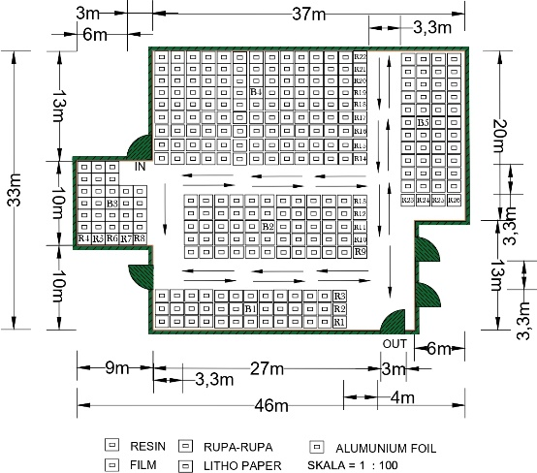

Gambar 1. Layout awal gudang PT XYZ
Perhitungan utilitas
Perhitungan utilitas ruang diilakukan berdasarkan rasio luas blok yang tersedia dan total ruas ruang. Sedangkan utilitas blok berdasarkan rasio pemakaian dan pembuatan blok yang ada dalam gudang saat ini. Diketahui luas gudang saat ini 1.233 m² dengan luas total blok yang tersedia 723,52 m² serta luas total pemakaian blok 400,13 m^{2.}
Perhitungan utilitas ruang :
$Utilitas ruang =\frac{Luas total blok}{Luas ruang gudang }$ x 100%
$Utilitas ruang=\frac{723,52 m^{2}}{ {1233 m}^{2}}$ x 100%= 58,68 %
Perhitungan utilitas blok :
$Utilitas blok=\frac{Luas pemakaian blok}{Luas total blok }$x 100%
$Utilitas ruang=\frac{400,13 m^{2}}{ {723,52 m}^{2}}$x 100% = 55,30%

Perhitungan jarak perpindahan
Perhitungan jarak dilakukan dengan mengukur jarak antara titik pintu I/O dengan titik pusat blok penyimpanan dari masing-masing material pada tabel 2. Pada pengukuran jarak perpindahan diasumsikan untuk jarak penyimpanan maupun pengambilan bolak-balik menggunakan jalur yang tetap, sehingga jarak bolak-balik akan sama.Titik berat gabungan beberapa benda homogen berbentuk luasan ditentukan dengan:
$xo =\frac{\sqrt{x_{1}. A_{1}+x_{2}.A_{2}+….}}{A_{1}+A_{2}}$ $yo =\frac{\sqrt{y. A_{1}+y_{2}.A_{2}+….}}{A_{1}+A_{2}}$
Dengan menganggap titik pada pojok kiri belakang gudang sebagai titik (0,0), maka koordinat titik pusat dari masing-masing blok penyimpanan adalah titik berat (x,y) dari blok tersebut.
Jarak perpindahan dihitung dengan menggunakan metode rectilinear. Rectilinear Distance merupakan perhitungan jarak sepanjang lintasan garis tegak lurus, misalnya material yang berpindah sepanjang gang (aisle)[4].
Rumus : d_{ij} = |x_{i} - x_{j}| + |y_{i} - y_{j}|
Diketahui titik koordinat pintu keluar gudang (37,5 ; 0).
Setelah diketahui titik koordinat barang dengan titik koordinat pintu masuk dan keluar kemudian menggunakan metode rectilinear distance kemuadian hasil yang diperoleh dikalikan dengan frekuensi perpindahan.
Berdasarkan hasil perhitungan, diketahui total jarak perpindahan per bulannya sebesar 20.527,4 m dalam satu perjalan. Dengan menggunakan asumsi jarak bolak-balik perjalanan yang sama dan sistem penyimpanan dan pengambilan material. Maka jarak bolak – balik perpindahan dikalikan dua sehingga total jarak perpindahan sebesar 41.054,8 m, sehingga dalam satu tahun jarak yang ditempuh sejauh 41.054,8 m x 12 bulan = 492.657,6 m.

Perhitungan layout perbaikan

- Perhitungan Frekuensi Perpindahan
Frekuensi perpindahan dihitung dari seberapa banyak material keluar masuk gudang dengan menggunakan peralatan material handling. Berdasarkan data rata – rata material keluar masuk, kemudian dikonversikan ke dalam satuan tempat penyimpanan. Hasil perhitungan diperoleh rata – rata barang masuk yaitu 246 kali, barang keluar 242 kali dengan total frekuensi perpindahan 488 kali.

- Kebutuhan Tempat Penyimpanan
Kebutuhan tempat penyimpanan ditentukan oleh jumlah maksimal material yang masuk setiap bulannya. Setiap jenis material dikonversikan kedalam satuan palet dengan membagi jumlah kapasitas muatan palet. Pemanfaatan area gudang dapat dilakukan dengan cara mendahulukan tumpukkan atau ketinggian tumpukkan. Setelah ketinggian maksimal dari tumpukkan dapat dicapai, kemudian baru dapat dilakukan penempatan kesamping.
Hasil dari perhitungan diketahui kebutuhan tempat penyimpanan 226, dengan total maksimal penerimaan palet 585 selama satu tahun. Artinya gudang harus bisa menyimpan 226 tempat penyimpanan dengan kapasitas palet 585.
- Pembentukan Kelas
Pembuatan layout perbaikan diawali dengan pengurutan aktivitas perpindahan dan pembentukan kelas. Pengurutan aktivitas perpindahan menggunakan total frekuensi perpindahan untuk aktivitas storage maupun retrieval. Pembentukan kelas tersebut dengan membagi kedua puluh empat jenis material ke dalam tiga kelas. Pembentukan kelas pada metode ini, pembagiannya adalah 20% barang akan dikelompokkan ke kelas A, lalu 30% barang akan dikelompokkan ke kelas B dan 50% barang akan dikelompkkan ke kelas C.
Hasil yang diperoleh saat pembagian kelas material ke masing - masing blok penyimpanan yang tersedia, sebagai berikut:
      - Kelas A terdapat 5 jenis bahan baku, dengan nilai perpindahan 51,6 %. Kebutuhan tempat penyimpanan untuk kelas A sebanyak 103 rak yang memiliki kapasitas simpan 282 palet.
      - Kelas B terdapat 7 bahan baku, dengan nilai perpindahan 34,8%. Kebutuhan tempat penyimpanan untuk kelas A sebanyak 96 rak yang memiliki kapasitas simpan 223 palet.
      - Kelas C terdapat 12 bahan baku, dengan nilai perpindahan 13,5%. Kebutuhan tempat penyimpanan untuk kelas A sebanyak 27 rak yang memiliki kapasitas simpan 80 palet.

- Allowance Ruang
Panjang forklift adalah 2,6m dan lebar 1,3m. Dimensi pallet panjang 1,1m dan lebar 1,3m. Karena garpu forklift mempunyai panjang 1m sedangkan lebar pallet 1,3m, maka total panjang forklift 3.3m, sehingga dimensi forklift dapat ditentukan dengan persamaan yaitu :
$Diagonal =\sqrt{p^{2}+l^{2}}$
$Diagonal =\sqrt{{2,9}^{2}+{1,3}^{2}}$
$=\sqrt{8,41 +1,69}$ $=\sqrt{10,10}$ = 3,2m
- Pembuatan Layout Usulan
Setelah diketahui total kebutuhan tempat penyimpanan, kebutuhan palet, jumlah tumpukan, pengelompokkan kelas, dan perhitungan lebar aisle untuk forklift, Selanjutnya dapat dilakukan perancangan layout perbaikan, terdapat 2 alternatif layout usulan. Berikut gambar 2 alternatif layout perbaikan pada Gambar 2 dan Gambar 3 terlampir.
Berdasarkan pada Gambar. 2 diketahui alternatif layout usulan 1 terdiri dari 11 blok dan 23 rak tempat penyimpanan. Sedangkan pada Gambar. 3 diketahui alternatif layout usulan 1 terdiri dari 8 blok dan 15 rak tempat penyimpanan.

- Jarak Perpindahan
Perhitungan jarak dilakukan dengan mengukur jarak antara titik pintu I/O dengan titik pusat blok penyimpanan dari masing-masing material pada tabel 2. Pada pengukuran jarak perpindahan diasumsikan untuk jarak penyimpanan maupun pengambilan bolak-balik menggunakan jalur yang tetap, sehingga jarak bolak-balik akan sama.Titik berat gabungan beberapa benda homogen berbentuk luasan ditentukan dengan:
$xo =\frac{\sqrt{x_{1}. A_{1}+x_{2}.A_{2}+….}}{A_{1}+A_{2}}$
$$yo =\frac{\sqrt{y. A_{1}+y_{2}.A_{2}+….}}{A_{1}+A_{2}}$$
Dengan menganggap titik pada pojok kiri belakang gudang sebagai titik (0,0), maka koordinat titik pusat dari masing-masing blok penyimpanan adalah titik berat (x,y) dari blok tersebut. Jarak perpindahan dihitung dengan menggunakan metode rectilinear. Rectilinear Distance merupakan perhitungan jarak sepanjang lintasan garis tegak lurus, misalnya material yang berpindah sepanjang gang (aisle)[4].
Rumus : d_{ij} = |x_{i} - x_{j}| + |y_{i} - y_{j}|
Diketahui titik koordinat pintu keluar gudang (37,5 ; 0).
Setelah diketahui titik koordinat barang dengan titik koordinat pintu masuk dan keluar kemudian menggunakan metode rectilinear distance kemuadian hasil yang diperoleh dikalikan dengan frekuensi perpindahan.
Jarak usulan layout 1
Hasil perhitungan, diketahui total jarak perpindahan per bulannya sebesar 14.850,35m dalam satu perjalan. Dengan menggunakan asumsi jarak bolak-balik perjalanan yang sama dan sistem penyimpanan dan pengambilan material. Maka jarak bolak – balik perpindahan dikalikan dua sehingga total jarak perpindahan sebesar 29.700,7 m, sehingga dalam satu tahun jarak yang ditempuh sejauh 29.700,7 m x 12 bulan = 356.408,4 m.

Jarak usulan layout 2
Hasil perhitungan, diketahui total jarak perpindahan per bulannya sebesar 14.527,62 m dalam satu perjalan. Dengan menggunakan asumsi jarak bolak-balik perjalanan yang sama dan sistem penyimpanan dan pengambilan material. Maka jarak bolak – balik perpindahan dikalikan dua sehingga total jarak perpindahan sebesar 29.055,24 m, sehingga dalam satu tahun jarak yang ditempuh sejauh 29.055,24 m x 12 bulan = 348.662,88 m.

- Perhitungan Utilitas
Alternatif layout usulan 1
Perhitungan utilitas ruang diilakukan berdasarkan rasio luas blok yang tersedia dan total ruas ruang. Sedangkan utilitas blok berdasarkan rasio pemakaian dan pembuatan blok yang ada dalam gudang saat ini. Diketahui luas gudang saat ini 1.233 m² dengan luas total blok yang tersedia 508,84 m² serta luas total pemakaian blok 415,58 m^{2.}
Perhitungan utilitas ruang :
$Utilitas ruang =\frac{Luas total blok}{Luas ruang gudang }$ x 100%
$Utilitas ruang=\frac{508,84 m^{2}}{ {1233 m}^{2}}$ x 100%
$Utilitas ruang =$ 41,27%
Perhitungan utilitas blok :
$Utilitas blok =\frac{Luas total pemakaian blok}{Luas total blok }$ x 100%
$Utilitas ruang=\frac{415,58 m^{2}}{ {508,84 m}^{2}}$ x 100%
$Utilitas ruang =$ 81,67 %
Alternatif layout usulan 2
Perhitungan utilitas ruang diilakukan berdasarkan rasio luas blok yang tersedia dan total ruas ruang. Sedangkan utilitas blok berdasarkan rasio pemakaian dan pembuatan blok yang ada dalam gudang saat ini. Diketahui luas gudang saat ini 1.233 m² dengan luas total blok yang tersedia 510,72 m² serta luas total pemakaian blok 415,58 m^{2.}
Perhitungan utilitas ruang :
$Utilitas ruang =\frac{Luas total blok}{Luas ruang gudang }$ x 100%
$Utilitas ruang=\frac{510,72 m^{2}}{ {1233 m}^{2}}$ x 100%
$Utilitas ruang =$ 41,42%
Perhitungan utilitas blok :
$Utilitas blok =\frac{Luas total pemakaian blok}{Luas total blok }$ x 100%
$Utilitas ruang=\frac{415,58 m^{2}}{ {510,72 m}^{2}}$ x 100%
$Utilitas ruang =$ 81,37 %

- Analisis perbandingan jarak antara layout gudang awal dan layout perbaikan
Pada penjelasan sebelumnya telah dibuat 2 alternatif layout usulan untuk dibandingkan dengan layout awal gudang PT. XYZ. berdasarkan utilitas ruang, utilitas blok dan jarak perpindahan material selama satu tahun. Hasil perbandingan existing layout dengan alternatif layout tersaji pada Tabel 6.

Tabel 2 Layout Awal dengan Alternatif Layout Usulan
Parameter | Layout Awal | Alternatif Layout
 |  | I | II
Utilitas Ruang | 58,68% | 41,27% | 41,42%
Utilitas Blok | 55,30% | 81,67% | 81,37%
Jarak Perpindahan (1 tahun) | 492.657,60 | 356.408,6m | 348.662,8m
Persentase Penurunan |  | 28% | 29%

Berdasarkan Tabel. 2 layout awal menempuh jarak sebesar 492.657,60 m selama 1 tahun, nilai utilitas blok sebesar 55,30%, dan utilitas ruang 58,68%. Sedangkan untuk alternatif layout usulan 1 sebesar 356.408,6m, nilai utilitas blok sebesar 81,67%, dan utilitas ruang 41,27%. Jarak tempuh alternatif layout usulan 2 sebesar 348.662,8 selama 1 tahun, nilai utilitas blok sebesar 81,37%, dan utilitas ruang 41,32%.

KESIMPULAN
Pada perhitungan metode class based storage, material dikelompokkan menjadi tiga kelas yaitu kelas A (fast moving), kelas B (medium moving), dan kelas c (slow moving). Masing – masing kelas dengan jumlah item 5 nilai perpindahan 51,6 % untuk kelas A, jumlah item 7 dengan nilai perpindahan 34,8 % untuk kelas B, dan jumlah item 12 dengan nilai perpindahan 13,5% untuk kelas C. Pembagian kelompok barang – barang dilakukan secara tertata dan rapi sesuai dengan jenis dan tipe barang tersebut, agar mempermudah petugas dalam proses kontrol barang.
Penelitian ini telah berhasil merancang tata letak barang dengan utilitas ruang sebesar 41,42 %, kemudian utilitas blok sebesar 81,37 %. Hal ini menandakan bahwa area penyimpanan telah terpakai secara optimal. Jarak perpindahan material yang ditempuh selama 1 tahun pada rancangan layout memiliki jarak perpindahan sebesar 348.662,8 m atau penurunan sebesar 29% sehingga dapat meningkatkan efisiensi aktivitas pengambilan material. Selain itu terdapat 2 space kosong dari total perhitungan tempat penyimpanan sebesar 226, pada layout usulan sebesar 228 tempat penyimpanan. Rancangan tata letak terbaik ini terdapat pada alternatif usulan II.

Ucapan Terima kasih
Penulis mengucapkan terimakasih kepada PT. XYZ yang memberikan kesempatan untuk melakukan penelitian ini.

Daftar Pustaka
- Sinaga, G, A., Exaudi, L., Anita, C, S., & , Irwan, B. (2018). Perancangan Tata Letak Gudang Dan Alokasi Komponen Serta Sparepart Mesin Produksi Dengan Menggunakan Metode Dedicated Storage. Jurnal Ilmiah Teknik Industri Prima, (Vol.2) No.1.
- Azlia, W., & Nika, C. (2017). Usulan Perbaikan Layout Gudang Soft Part Pada Perusahaan Perakitan Speaker . Journal Of Industrial Engineering Management, (Vol.2) No. 2
- Chatisa, I., Istianah, M., & Rika, P. S. (2019). Mplementasi Metode Klasifikasi Abc Pada Warehouse Management System Pt. Cakrawala Tunggal Sejahtera . Jnteti, (Vol. 8), No. 2.
- Zaenuri, M. (2015). Evaluasi Perancangan Tata Letak Gudang Menggunakan Metode Shared Storage Di Pt. International Premium Pratama Surabaya . Jurnal Matrik, (Vol.15) No.2, 21-36 .

Lampiran
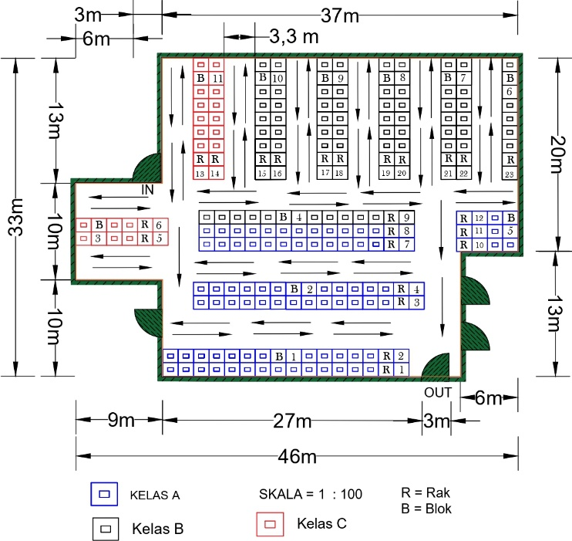
Gambar 2. Alternatif layout usulan 1

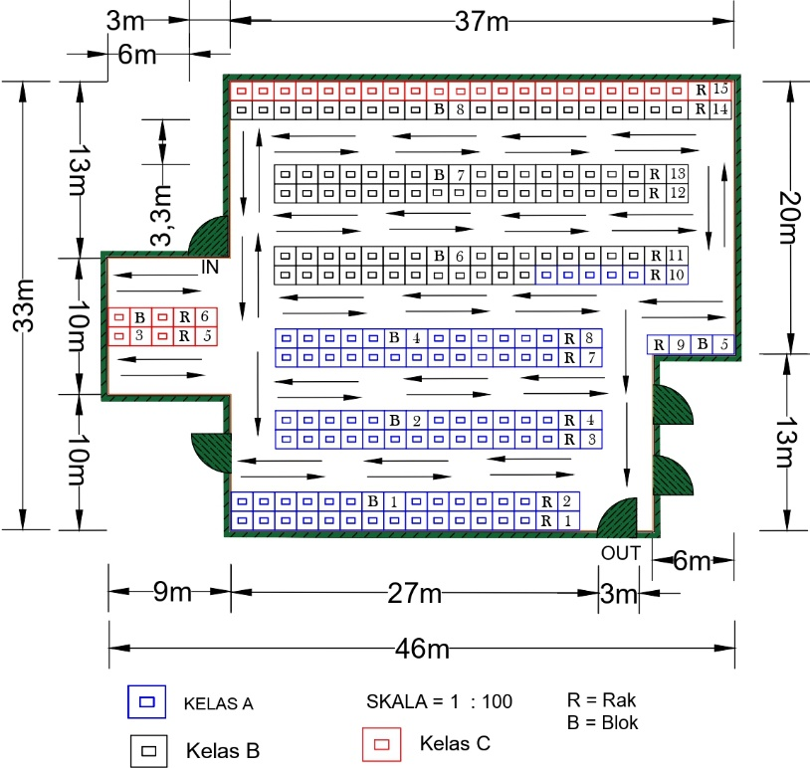
Gambar 3. Alternatif layout usulan 2

